1.1 ¿Qué es Spring?
Spring es un framework de código abierto para el desarrollo de aplicaciones (empresariales) Java. Su origen está en el trabajo de Rod Johnson, que trabajaba como consultor externo, y que plasmó en el libro Expert One-to-One J2EE Design and Development (Octubre, 2002). Según Johnson, el modelo de los Enterprise Java Beans era excesivamente tedioso y pesado para muchas aplicaciones desarrolladas hasta el momento. Por ello, condensó su experiencia y sus buenas prácticas en un conjunto de clases que fueron el origen del framework.
Algunas de las críticas de Johnson al uso de EJBs son (ver J2EE development without EJB (2004)):
- Complejidad (descriptores, implementaciones de interfaces, …) y baja productividad del programador.
- Modelo remoto solamente basado en RMI.
- Muchas aplicaciones no necesitan componentes remotos.
- Difíciles de depurar (volver a hacer deployment y volver a arrancar).
- Mapeo O/R basado en entity beans limitado (por ejemplo, no existe la herencia)
- …
Spring popularizó desde su inicio ideas como la inyección de dependencias (que aprenderemos más adelante), el uso de POJOs (Plain old Java Object) como objetos de negocio, etc… que suponían un cambio radical con respecto al estándar; de esta forma, las aplicaciones podían ser más ligeras, y posibilitó que un framework que estaba inicialmente ideado para la capa de negocio se convirtiera en un stack de tecnologías para todas las capas de la aplicación.
Spring está basado en los siguientes principios:
- El buen diseño es más importante que la tecnología subyacente.
- Los Java Beans ligados de una manera más libre entre interfaces es un buen modelo.
- El código debe ser fácil de probar.
Desde hace tiempo, estas ideas tan innovadoras popularizadas por Spring se han ido incorporando poco a poco al estándar, de forma que Spring y JavaEE han convergido mucho. Aun así, Spring ha conseguido crear una comunidad de desarrolladores en torno a sus diferentes tecnologías, siendo una alternativa necesaria de conocer, y muy utilizada en el entorno empresarial. En la actualidad, las aportaciones más novedosas de Spring se centran en campos de BigData, NoSQL, HTML5, Mobile, aplicaciones sociales, seguridad…
A día de hoy, una de las principales diferencias que podemos encontrar entre JavaEE y Spring es la posibilidad de usar un servidor web más convencional (estilo Tomcat) para desplegar la aplicación (con Spring Boot aprenderemos que nos podemos olvidar incluso de esta parte). JavaEE requiere el uso de un servidor de aplicaciones que, normalmente, requerirá de mayor conocimiento para su configuración y despliegue, y necesitará de unos recursos más potentes para correr cualquier aplicación.

1.2 Módulos de Spring
En la siguiente imagen, podemos ver las diferentes tecnologías (en terminología Spring, proyectos) que conforman a día de hoy Spring:
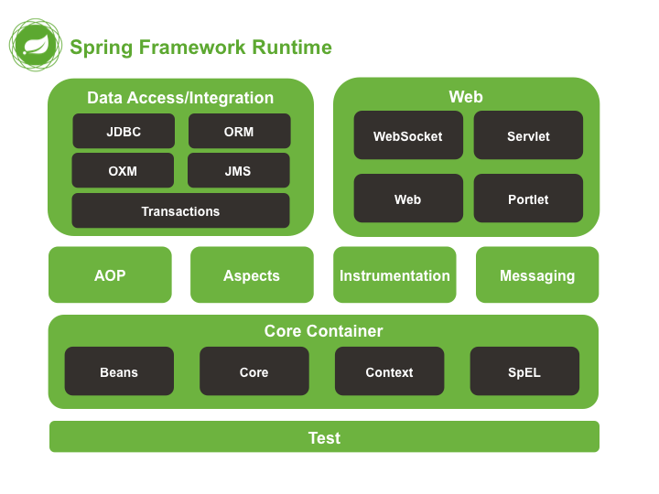
Algunos de los módulos más importantes de Spring
- Core: La parte fundamental de este framework es el módulo Core, y los adyacentes Bean y Context. Proveen toda la funcionalidad para la inyección de dependencias, permitiéndole administrar la funcionalidad del contenedor de Beans (trabajaremos sobre estos conceptos de forma más amplia en las próximas lecciones). Además, también proveen de los servicios Enteprise como JDNI, EJB, …
- AOP: Se trata de un módulo que nos permitirá utilizar el paradigma de Programación Orientada a Aspectos (Aspect Oriented Programming). Este paradigma permite mejorar la modularización y separar las responsabilidades. De esta forma, podemos separar las funcionalidades comunes, que se utilizan transversalmente a lo largo de toda la aplicación, de aquellas que son propias de cada módulo.
- Data: Se trata de un gran módulo, formado por múltiples submódulos, y que nos permite simplificar el acceso y persistencia de datos. Spring Data nos proporciona soporte para usar base de datos relacionales (JDBC), ORMs (como por ejemplo JPA, Hibernate, …) e incluso modelos de persistencia NoSQL (como por ejemplo, MongoDB).
- Web: Este módulo nos permitirá implementar el patrón Modelo-Vista-Controlador (MVC) de una manera sencilla y limpia, haciendo uso de forma transparente también de otros patrones de diseño, como FrontController. De esta forma, podemos separar limpiamente la lógica de negocio de la presentación de los datos y el acceso a los mismos. Además de aplicaciones que implican el uso de vistas y formularios, también podremos crear servicios web (por ejemplo, al estilo REST) de una forma sencilla y rápida.
La modularidad de Spring nos permitirá la posibilidad de usar solo algunas de las partes del framework, y poder combinar esta con otros frameworks diferentes:
- Un proyecto que implemente MVC mediante el uso de Struts podría incorporar el contenedor de IoC mediante el uso de Spring (sin necesidad de utilizar Spring Web MVC).
- Una aplicación web desarrollada con Spring Web MVC podría implementar su capa de datos mediante el uso de Hibernate (sin hacer uso de Spring Data).

1.3 Versiones de Spring
La primera versión de Spring se publicó en marzo de 2004. Actualmente, la versión más estable en la actualidad de Spring es la 4.3.2, si bien ya podemos encontrar en fases preliminares la versión 5.0 (que nos permitirá trabajar con JDK 9).
VERSIÓN | DESCRIPCIÓN
1.0 | Primera versión de Spring
2.0 | Espacios de nombres XML, soporte para AspectJ
2.5 | Configuración a través de anotaciones
3.0 | Actualización a Java5+, Configuración a través de Java (@Configuration)
A continuación, podemos ver algunos de los elementos que se han incorporado en las diferentes versiones 4.X
VERSIÓN | CAMBIOS INTRODUCIDOS
4.0 | - Mejora de la documentación.  - Eliminación de código deprecado.  - Adaptación al uso de Java 8  - Basado en Java EE 6 (JPA 2.0, Servlet 3.0), con soporte para Java EE 7 (JPA 2.1, JTA 1.2, …)  - Mejoras en el contenedor de inversión de control  - Mejoras en el módulo web para la creación de servicios REST (@RestController, AsyncRestTemplate)
4.1 | - Mejoras en las prestaciones de Java Message Services.  - Soporte para anotaciones JCache (JSR-107)  - Mejoras varias en el módulo web  - Mejoras en el módulo de WebSocket.
4.2 | - Varias mejoras en el módulo core (sobre todo a nivel de configuración a través de Java).  - Mejoras en el módulo de acceso a datos (como por ejemplo, soporte para Hibernate 5.0).  - Mejoras en JMS  - Mejoras en el módulo web (integración de OkHTTP, soporte para CORS, anotaciones propias el mapeo, con @RequestMapping como metaanotación, …)
4.3 | - Mejoras en el módulo core: métodos default de Java 8, mayor información en las excepciones, soporte de inyección por constructor para @Configuration…  - Mejoras en el módulo web: anotaciones compuestas para @RequestMapping: @GetMapping, @PostMapping, @PutMapping, @DeleteMapping, y @PatchMapping; nuevas anotaciones compuestas para los ámbitos web: @RequestScope, @SessionScope, @ApplicationScope; otra serie de nuevas anotaciones…  - Mejoras en los módulos de WebSocket y Testing

2.1 Spring Tool Suite: nuestro entorno de trabajo
STS (Spring Tool Suite), es un entorno de desarrollo basado en Eclipse que está preparado para el desarrollo de aplicaciones Spring. Proporciona un entorno ready-to-use para implementar, depurar, ejecutar y desplegar aplicaciones Spring, incluyendo integraciones con Git, Maven, AspectJ, así como todas las funcionalidades de las últimas versiones de eclipse.
La última versión disponible la podemos encontrar en la propia web de spring (https://spring.io/tools/sts ). Si pinchamos sobre el enlace, podemos acceder a la descarga del entorno, que viene empaquetado como un fichero zip. Dentro del mismo, podemos encontrar una carpeta con todo el software, y el ejecutable, llamado STS.exe .
Sin embargo, en los primeros compases del curso, trabajaremos con Spring al estilo Maven, lo que nos proporcionará algunas ventajas:
- Podremos trabajar con proyectos legacy (heredados), que estén configurados como proyectos Maven.
- Nos permitirá implementar proyectos sin el uso de la herramienta específica STS, y así poder utilizar cualquier otro IDE de uso general (el propio Eclipse, Netbeans, JDeveloper…).

2.2 Una palabra más sobre Maven
A día de hoy encontramos a muchos desarrolladores de Spring que utilizan Eclipse, y que comienzan los desarrollos de Spring como proyectos Maven. Maven nos permite gestionar las dependencias a través de un fichero de configuración, pom.xml . A continuación podemos encontrar las dependencias Maven más usuales (y para la versión actual) para el trabajo con Spring.
DEPENDENCIA | ¿PARA QUÉ SIRVE?
<dependency><groupId>org.springframework</groupId><artifactId>spring-core</artifactId><version>4.3.2.RELEASE</version></dependency> | Esta es una de las dependencias más básicas. Si queremos construir un proyecto básico con Spring, que nos permita usar el IoC container y definir nuestros propios beans, esta es la dependencia que debemos usar.
<dependency><groupId>org.springframework</groupId><artifactId>spring-webmvc</artifactId><version>4.3.2.RELEASE</version></dependency> | Esta dependencia nos permitirá trabajar con todos los componentes para implementar aplicaciones web siguiendo el patrón Modelo-Vista-Controlador
<dependency><groupId>org.springframework</groupId><artifactId>spring-aop</artifactId><version>4.3.2.RELEASE</version></dependency> | Esta dependencia sirve para poder utilizar la programación orientada a aspectos (AOP).
<dependency><groupId>org.springframework.data</groupId><artifactId>spring-data-jpa</artifactId></dependency> | Esta dependencia, algo más específica, nos permitirá trabajar con el submódulo de Spring Data para JPA
A lo largo del curso trabajaremos con algunas dependencias más, que no son propias de Spring, pero sí de otros elementos que necesitaremos, como la interfaz de usuario, el proveedor de ORM (Object Relational Mapping ), la base de datos…:
DEPENDENCIA | ¿PARA QUÉ SIRVE?
<dependency><groupId>com.h2database</groupId><artifactId>h2</artifactId></dependency> | Base de datos relacional embebible en un proyecto, implementada íntegramente en Java. Es muy útil para la fase de desarrollo o para sistemas que no necesitan un sistema gestor de base de datos profesional de alto rendimiento.
<dependency><groupId>org.hibernate</groupId><artifactId>hibernate-entitymanager</artifactId></dependency> | Hibernate es uno de los motores de persistencia más utilizado a día de hoy en proyectos sofware.
<dependency><groupId>log4j</groupId><artifactId>log4j</artifactId><version>1.2.14</version></dependency> | Log 4 Java es uno de los múltiples sistemas de logging disponibles para Spring, que nos permitirá configurar rápidamente este aspecto de nuestros proyectos.
Durante todas las lecciones, se proporcionarán las dependencias necesarias o el fichero pom.xmlcompleto necesarios para poder realizar los ejemplos.

3.1 ¿Qué es eso de la inversión del control?
Aunque la plataforma Java provee de una gran cantidad de clases y funcionalidades para el desarrollo de aplicaciones, carece de los medios para organizar los bloques básicos en un todo coherente, dejando esta tarea para los arquitectos y desarrolladores. Si bien se pueden utilizar algunos patrones de diseño como Factory , Abstract Factory , Builder , Decorator , and Service Locator para componer las diferentes clases y objetos de la aplicación, estos patrones son simplemente eso: buenas prácticas .
Una forma sencilla de explicar el concepto de IoC ( Inversion of control ) es el Principio de Hollywood :
No nos llames; nosotros te llamaremos
La inversión de control es una forma de programar en la que el flujo de ejecución de un programa se invierte respecto a los métodos de programación tradicionales, en los que la interacción se expresa de forma imperativa realizando llamadas a procedimientos o funciones. De esta forma, para poder implementar la IoC , necesitamos un agente externo, normalmente llamado contenedor , que se encargará de realizar las conexiones necesarias entre las clases dependientes. Este agente externo será el encargado de controlar el flujo de la aplicación. De esa forma, podremos realiza la implementación de un código que esté débilmente acoplada.
Para entender este cambio, vamos a utilizar un ejemplo con pseudocódigo (para no enmarañar el concepto con mucho código fuente innecesario). Imaginemos que estamos escribiendo un programa que tomar alguna información del usuario y que estamos usando la línea de comandos. Deberíamos hacer algo así:
escribir "¿Cuál es tu nombre?"
nombre <- Introducir nombre por teclado
procesar_nombre(nombre)
escribir "¿Cuál es tu pregunta?"
pregunta <- Introducir pregunta por teclado
procesa_pregunta(pregunta)
A lo largo de la interacción existente en el programa, el código es el que decide el flujo: decide cuando preguntar, cuando leer las respuestas así como cuando procesarlas.
Supongamos ahora que queremos adaptar nuestro programa a un sistema gráfico de ventanas. Podríamos tener un código parecido al siguiente (se trata de otra simplificación en pseudocódigo, ya que este código implementado en Java necesitaría de bastantes líneas más):
importar ventanas, botones, campos_texto

ventana_principal <- crear nueva Ventana.
etiqueta_nombre <- crear nueva etiqueta "¿Cuál es tu nombre?"
añadir a ventana_principal << etiqueta_nombre
nombre <- crear nuevo campo_texto
añadir a ventana_principal << nombre
en_caso_de_evento('dejar foco') sobre nombre, procesar_nombre(nombre)
etiqueta_pregunta <- crear nueva etiqueta "¿Cuál es tu pregunta?"
añadir a ventana_principal << etiqueta_pregunta
pregunta <- crear nuevo campo_texto
añadir a ventana_principal << pregunta
en_caso_de_evento('dejar foco') sobre pregunta, procesar_pregunta(pregunta)
Ventanas.buclePrincipal
Hay una gran diferencia entre el flujo del primer programa y de este segundo, en concreto, en las llamadas a las funciones para procesar el nombre y la pregunta. En este segundo código, no se tiene control sobre cuando se llamarán a dichas funciones, sino que se le ha entregado al control al sistema de ventanas. El decidirá cuándo llamar a estas funciones, basándose en la vinculación que hemos hecho ( en_caso_de_evento(...) ). El control se ha invertido (en lugar de invocar yo a una clase, es el framework el que me invoca a mí). Este ejemplo es de Martin Fowler , una de las personas que acuñaron el concepto de Inversión de Control.
La inversión de control es un término genérico que puede implementarse de diferentes maneras, si bien la implementación realizada por Spring es la de inyección de dependencias , que trabajaremos en la siguiente lección.

4.1 Inversión de control mediante la inyección de dependencias .
La dependencia de un objeto respecto a otro ocurre cuando el primero necesita del segundo para completar alguna de sus tareas.
Un caso típico es el de un coche, que depende del motor para, por ejemplo, poder avanzar.
public class Motor
{
//...

public void acelerar() {
//...
}

public int getRevoluciones() {
return currentRPM;
}

//...
}
public class Vehiculo
{
private Motor m;

public Vehiculo() {
m = new Motor();
}

public int getRevolucionesMotor() {
return m.getRevoluciones();
}
}
Como podemos comprobar, la dependencia entre las clases Vehiculo y Motor queda patente dado que una instancia de la primera alberga dentro una instancia de la segunda.
Sin embargo, podemos comprobar que el acoplamiento existente en el código es alto. El motor está fuertemente ligado al vehículo, de forma que esta relación es poco flexible. Si quisiéramos realizar cualquier tipo de modificación en la clase Motor , esto supondría un alto impacto en la claseVehiculo (por ejemplo, si quisiéramos hacer una concreción en MotorDiesel oMotorGasolina ).
Como primer paso para desacoplar el motor del vehículo, podríamos hacer que la clase Vehiculodeje de encargarse de instanciar el objeto Motor , pasándoselo como parámetro al constructor. De esta forma, la clase Vehiculo quedaría de la siguiente manera:
public class Vehiculo
{
private Motor m;

public Vehiculo(Motor motorVehiculo) {
m = motorVehiculo;
}

public int getRevolucionesMotor() {
return m.getRevoluciones();
}
}
El constructor de vehículo se encarga de inyectar la dependencia dentro del objeto, eliminando esta responsabilidad de la propia clase. De esa forma, hemos dado un paso para desacoplar ambos objetos.
El siguiente paso que podríamos dar en aras de continuar con el desacoplamiento de ambos objetos es el uso de interfaces.
public interface IMotor
{
public void acelerar();

public int getRevoluciones();
}
public class MotorGasolina {

public void acelerar() {
realizarAdmision();
realizarCompresion();
realizarExplosion(); //Propio de los motores de gasolina
realizarEscape();
}

public int getRevoluciones() {
return currentRPM;
}

//...

}
public class MotorDiesel {

public void acelerar() {
realizarAdmision();
realizarCompresion();
realizarCombustion(); //Propio de los motores diesel
realizarEscape();
}

public int getRevoluciones() {
return currentRPM;
}

//...

}
public class Vehiculo
{
private IMotor m;

public Vehiculo(IMotor motorVehiculo) {
m = motorVehiculo;
}

public int getRevolucionesMotor() {
return m.getRevoluciones();
}
}
Como podemos observar, la clase Vehiculo ya no está acoplada a la clase Motor , sino que bastará con un objeto que implemente la interfaz IMotor , como lo son MotorDiesel oMotorGasolina .
Por último, nos faltaría ver como se realizaría la inyección de dependencias propiamente dicha. Veamos la siguiente clase, Main :
// todos los import necesarios

public class Main {
public static void main(String[] args) {

/*Al proporcionar un objeto que implementa la interfaz IMotor
como parámetro del constructor de Vehiculo, estamos inyectando
la dependencia.*/
Vehiculo cocheDiesel = new Vehiculo(new MotorDiesel());
/*En este caso, realizamos otra inyección de una dependencia,
pero con una instancia de MotorGasolina.*/
Vehiculo cocheGasolina = new Vehiculo(new MotorGasolina());

//...
}
}

4.2 Diferentes formas de inyección de dependencias
Como hemos visto en el ejemplo anterior, una de las formas de realizar la inyección de dependencias es mediante el uso de un constructor, pero no es la única. De hecho, a nivel formal podemos decir que existen algunas más:
- Inyección por constructor
- Inyección por método
- Inyección por propiedad (esta la encontramos en otros lenguajes de programación, con C#).
En el ejemplo anterior hemos podido apreciar que, para la inyección por constructor , la clase que tiene la dependencia sobre otra debe tener, al menor, un constructor, donde reciba un parámetro de ese tipo.
public class Vehiculo
{
private IMotor m;

public Vehiculo(IMotor motorVehiculo) {
m = motorVehiculo;
}

//...
}
En el caso de que quisiéramos implementar esta inyección de dependencia sin el uso de constructores con parámetros, podríamos hacer uso de la inyección por método (normalmente, uno de los métodos apodados como setter ). Veamos el siguiente código, modificado para realizar la inyección de dependencia de esta forma:
public class Vehiculo
{
private IMotor m;

public Vehiculo() {}

public void setMotor(IMotor motor) {
this.m = motor;
}

//...
}
// todos los import necesarios

public class Main {
public static void main(String[] args) {

/* En este caso, inyectamos la dependencia
a través de un método*/
Vehiculo cocheDiesel = new Vehiculo();
cocheDiesel.setMotor(new MotorDiesel());

Vehiculo cocheGasolina = new Vehiculo();
cocheGasolina.setMotor(new MotorGasolina());

//...
}
}

4.3 Inyección de dependencias con Spring
Hasta ahora, hemos visto la conocida como inyección de dependencias para pobres , en la que solamente hemos utilizado elementos de Java SE para realizar dicha inyección.
Antes de continuar, hagámonos la siguiente pregunta con respecto al ejemplo: ¿qué otras dependencias tiene un vehículo?
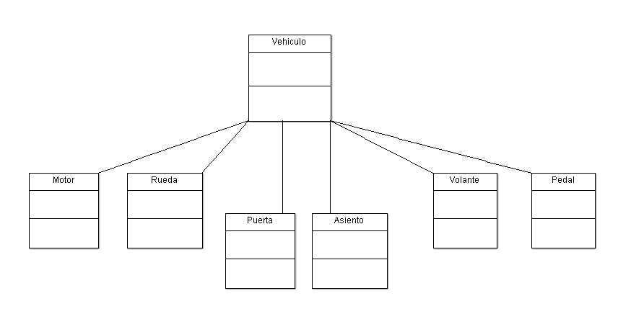
Diagrama de clases simplificado para un Vehículo
Como podemos observar en el anterior diagrama de clases UML, la clase Vehiculo tiene una gran cantidad de dependencias. ¿Quién se hará cargo de todas ellas? La respuesta es Spring IoC Container , en el cual trabajaremos en la siguiente sección.

5.1 El contenedor de IoC de Spring
Los paquetes org.springframework.beans y org.springframework.context son la base para el contenedor de IoC de Spring. El interface BeanFactory nos proporciona un mecanismo avanzado de configuración para gestionar cualquier tipo de objeto. ApplicationContext es un subinterface de BeanFactory , que añade una integración con Spring AOP, manejo de recursos, internacionalización, publicación de eventos y otros elementos específicos para su uso con aplicaciones web.

5.1.1 Pero, ¿qué es eso de Bean ?
En Spring, los objetos que forman el nucleo de nuestra aplicación y que son gestionados por el contenedor de IoC se llaman beans . Un bean es un objeto que será instanciado, ensamblado y en definitiva gestionado por el IoC container . Dicho de otro modo, un bean no será más que uno de los muchos objetos que conformen nuestra aplicación. Los Beans, y las dependencias entre ellos, son reflejados en el fichero de configuración de metadatos usado por el contenedor.

5.1.2 Elementos del contenedor de IoC
La interface org.springframework.context.ApplicationContext representa el contenedor de IoC y es responsable de instanciar, configurar y ensamblar los ya mencionados beans. El contenedor toma toda esta información leyendo los metadatos de configuración. Estos se pueden representar en XML, mediante anotaciones Java o incluso mediante código Java. Estos metadatos nos permitirán expresar los objetos que componen nuestra aplicación así como las interdependencias existentes entre ellos.
En la siguiente imagen, podemos ver, a alto nivel, como trabaja Spring. Nuestras clases son combinadas con los metadatos de configuración; por lo que después de crear e inicializar nuestroApplicationContext , tendremos un sistema totalmente configurado y listo para ser ejecutado.
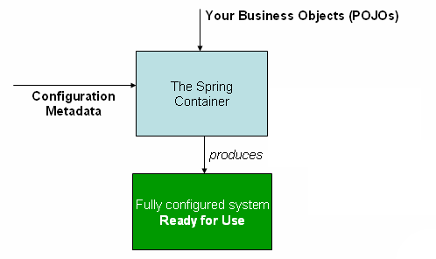
El contenedor de inversión de control de Spring.

5.1.3 Metadatos de configuración
Como hemos visto en la figura anterior, el contenedor de IoC necesita unos metadatos de configuración. Estos metadatos representan la forma en que serán instanciados, configurados y ensamblados los objetos de nuestra aplicación.
Tradicionalmente, esta configuración se ha proporcionado mediante XML, si bien podríamos usar otras alternativas:
- La configuración mediante anotaciones: fue introducida a partir de la versión 2.5 de Spring (la usaremos de forma combinada con XML).
- La configuración mediante código Java: comenzó con la versión 3.0 de Java.
A continuación podemos ver cual sería la estructura básica de un fichero XML de configuración:
<?xml version="1.0" encoding="UTF-8"?>
<beans xmlns="http://www.springframework.org/schema/beans"
xmlns:xsi="http://www.w3.org/2001/XMLSchema-instance"
xsi:schemaLocation="http://www.springframework.org/schema/beans
http://www.springframework.org/schema/beans/spring-beans.xsd">

<bean id="..." class="...">
<!-- collaborators and configuration for this bean go here -->
</bean>

<bean id="..." class="...">
<!-- collaborators and configuration for this bean go here -->
</bean>

<!-- more bean definitions go here -->

</beans>

5.2 HolaMundo con Spring (con configuración XML)
Hasta ahora hemos introducido alguno de los conceptos nucleares sobre el Spring IoC container . Sin embargo, cualquier tecnología o lenguaje de programación que se precie debe tener suHolaMundo . Vamos a crear el nuestro paso a paso.

Paso 1: Crear un proyecto Maven.
Ejecutamos nuestro entorno de desarrollo, Spring Tool Suite , y procedemos a la creación de un nuevo proyecto de tipo Maven. En este punto, seleccionamos el arquetipo maven-archetype-quickstart . Como metadatos del proyecto, escribimos un Group Id , que en nuestro caso serácom.openwebinars ; y por último como Artifact Id escribimos el nombre del proyecto, que seráHelloWorldSpring .
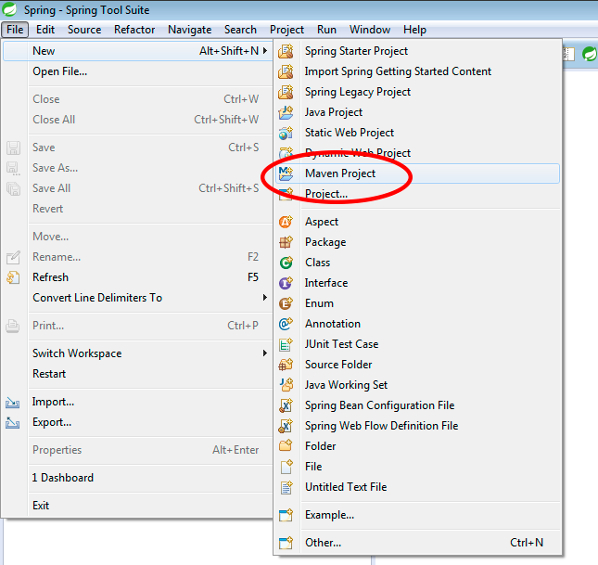

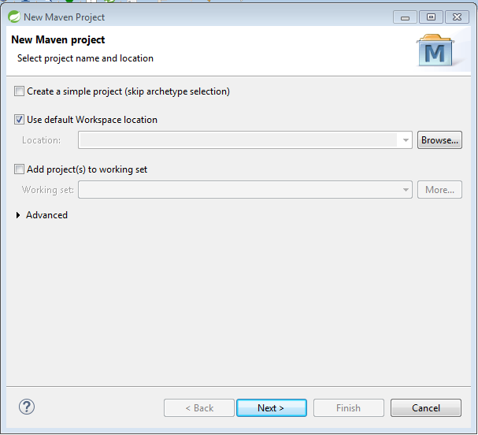

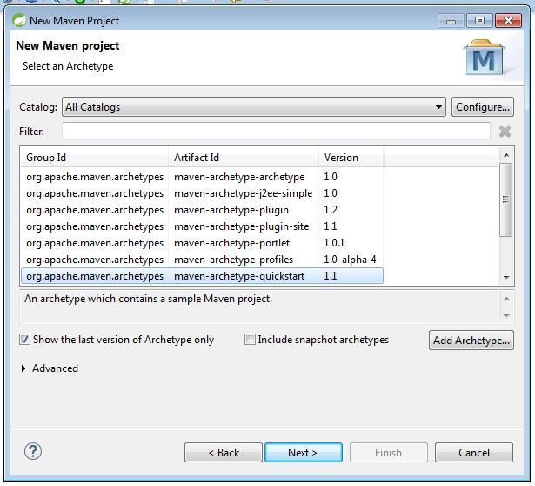

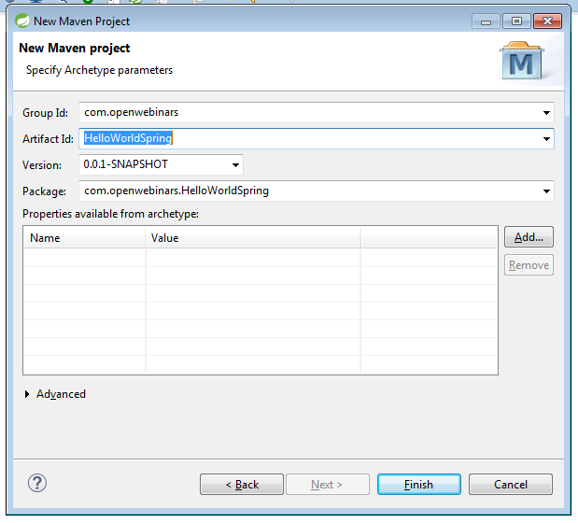

Creación de un proyecto de tipo Maven, selección de arquetipo e introducción de los metadatos básicos del proyecto.
Si seguimos estos pasos, obtendremos un proyecto que tendrá el siguiente aspecto en el explorador del IDE:
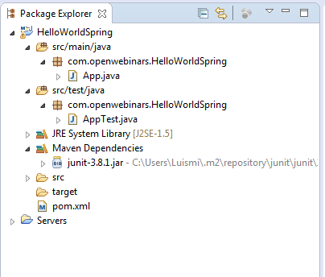
Estructura del proyecto recién creado.
Procedemos, por último, a eliminar los ficheros App.java y AppTest.java , ya que crearemos nuestras propias clases a través de los asistentes.

Paso 2: Añadir las dependencias necesarias.
Abrimos el fichero pom.xml , al cual podemos acceder a través de nuestro proyecto, y seleccionamos la pestaña inferior pom.xml ; necesitamos añadir las dependencias necesarias para usar Spring. La siguiente, nos añadirá todos los ficheros necesarios para usar el módulo Core .
<!-- https://mvnrepository.com/artifact/org.springframework/spring-context -->
<dependency>
<groupId>org.springframework</groupId>
<artifactId>spring-context</artifactId>
<version>4.3.1.RELEASE</version>
</dependency>
De esta forma, el fichero pom.xml debería tener el siguiente contenido:
<project xmlns="http://maven.apache.org/POM/4.0.0" xmlns:xsi="http://www.w3.org/2001/XMLSchema-instance"
xsi:schemaLocation="http://maven.apache.org/POM/4.0.0 http://maven.apache.org/xsd/maven-4.0.0.xsd">
<modelVersion>4.0.0</modelVersion>

<groupId>com.openwebinars</groupId>
<artifactId>HelloWorldSpring</artifactId>
<version>0.0.1-SNAPSHOT</version>
<packaging>jar</packaging>

<name>HelloWorldSpring</name>
<url>http://maven.apache.org</url>

<properties>
<project.build.sourceEncoding>UTF-8</project.build.sourceEncoding>
</properties>

<dependencies>
<!-- https://mvnrepository.com/artifact/org.springframework/spring-context -->
<dependency>
<groupId>org.springframework</groupId>
<artifactId>spring-context</artifactId>
<version>4.3.1.RELEASE</version>
</dependency>
</dependencies>
</project>
Almacenamos el contenido del fichero, y procedemos a actualizar el proyecto Maven.
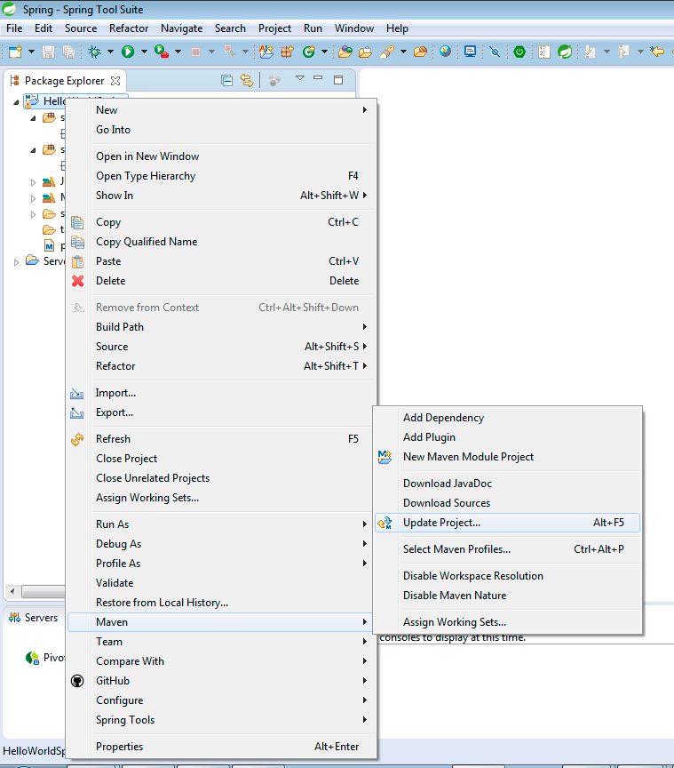

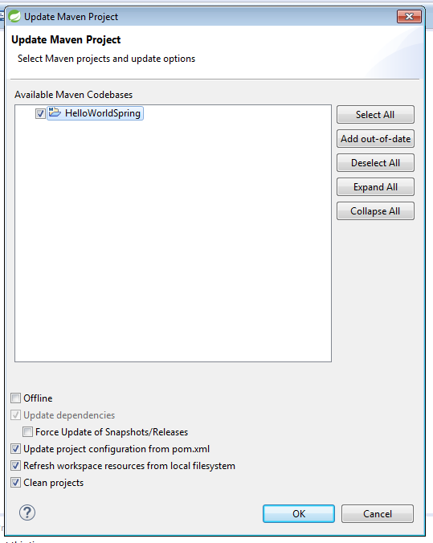
Actualización del repositorio local de Maven, para descargar todas las dependencias.

Paso 3: Añadir el código Java.
Una vez configurado nuestro proyecto, vamos a dar paso a crear nuestro Hola Mundo .
En primer lugar, creamos un nuevo paquete, llamado com.openwebinars.beans , donde ubicaremos los beans de nuestro proyecto.
Posteriormente, creamos dentro de este nuevo paquete una nueva clase, llamada Mundo , y que tendrá un código muy sencillo (tan solo una propiedad, y sus correspondientes getter/setter ):
package com.openwebinars.beans;

public class Mundo {

private String saludo;

public String getSaludo() {
return saludo;
}

public void setSaludo(String saludo) {
this.saludo = saludo;
}

}
Ahora necesitamos definir este objeto, Mundo , en un contenedor , para que Spring lo pueda manejar. Esta operación la realizamos en el siguiente paso.

Paso 4: Definir el fichero de configuración XML.
En primer lugar, vamos a crear la ubicación en la cual almacenaremos nuestro fichero de configuración de beans . Es una carpeta que llamaremos resources y que estará físicamente a la misma altura del árbol de directorios que la carpeta llamada java , que contiene el código fuente.
Mediante el botón derecho del ratón sobre el proyecto, o la combinación de teclas Alt+Enter , accedemos a las propiedades del proyecto, y de entre ellas accedemos a Java Build Path . Seleccionamos la pestaña Source , y pulsamos sobre el botón Add Folder. En el diálogo que nos aparece, seleccionamos la carpeta src y pulsamos el botón Create New Folder . La ruta de la carpeta será main/resources .
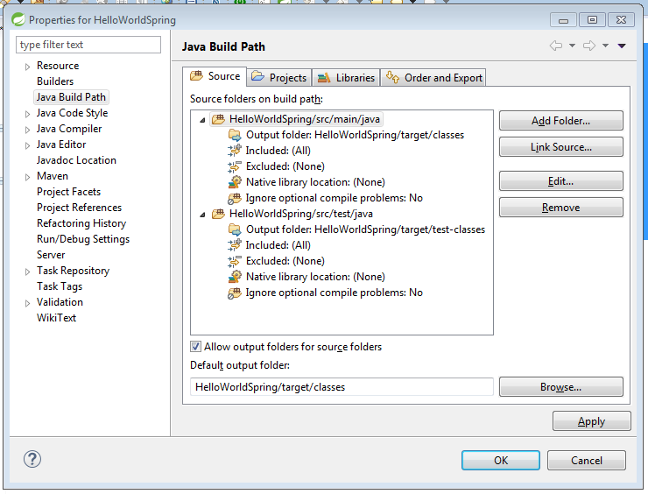

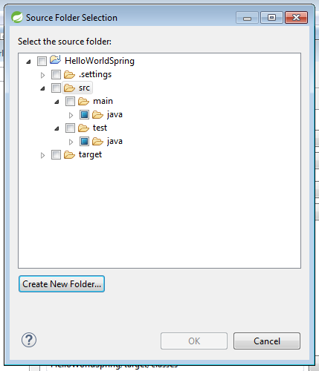

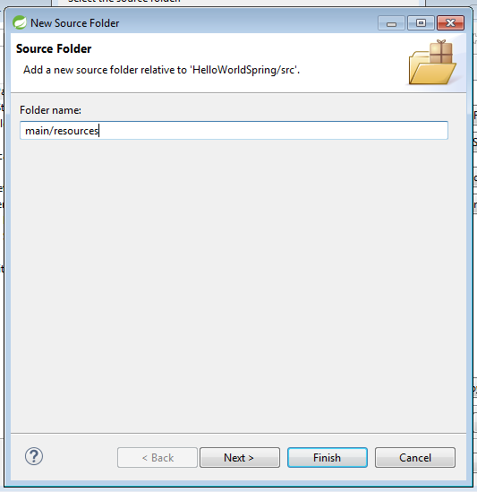

Creación de la nueva carpeta src/main/resources donde ubicaremos el fichero de configuración de beans .
Dentro, creamos un nuevo paquete llamado com.openwebinars.xml . Dentro de este paquete, vamos a ubicar el fichero de configuración. Para crearlo, seleccionamos sobre dicho paquete Botón derecho > New > Spring Bean Configuration File (si no aparece directamente, tendriamos que seleccionar New > Other y buscarlo dentro de los asistentes de Spring).
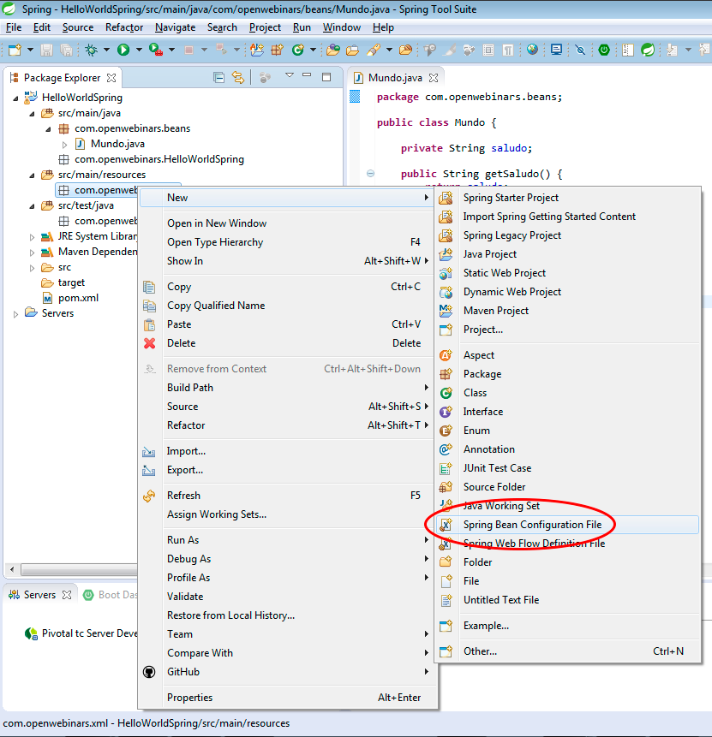

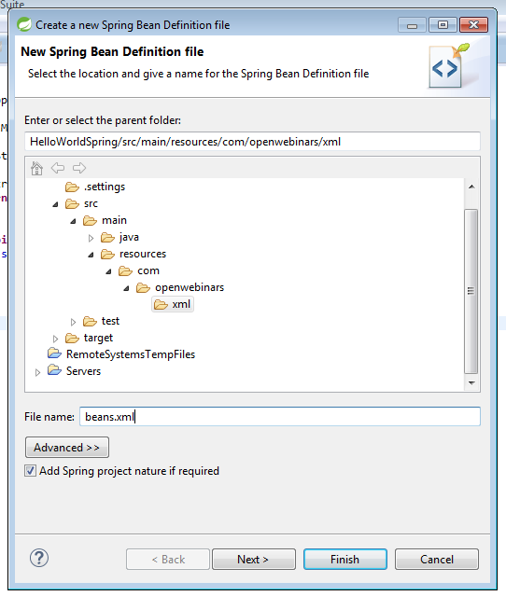
Creación del fichero de configuración beans.xml
Ahora es cuando añadiremos la magia de Spring. A través de la etiqueta bean , registraremos dentro del contenedor el objeto Mundo , para poder usarlo posteriormente dentro de nuestra aplicación. Veamos el código a añadir para poder comentarlo
...
<bean id="mundo" class="com.openwebinars.beans.Mundo">
<property name="saludo" value="Hola Mundo!"></property>
</bean>
Cada objeto deberá tener un identificador, un alias, que nos permitirá diferenciarlo de los demás a la hora de invocarlo. Dicho identificador lo establecemos a través del atributo id . En segundo lugar, el bean debe ir asociado a una clase ( POJO ) de nuestro proyecto. Dicha clase se establece mediante el atributo class ; hay que indicar la ruta completa de la clase (es decir,nombre_paquete.nombre_clase ).
Si queremos inicializar alguna de las propiedades del bean , no tenemos más que añadir un elemento property dentro del propio elemento bean , indicando el nombre de la propiedad, en nuestro caso saludo , y el valor que queremos establecerle inicialmente, que será Hola Mundo!.

Paso 5: Clase Main y ejecución.
Por último, nuestra aplicación necesita un Main para poder ejecutarse. Creamos una nueva clase, llamada App , dentro del paquete principal, com.openwebinars.HelloWorldSpring .
El primer paso que debemos seguir es crear un ApplicationContext ; en particular, seleccionamos ClassPathXmlApplicationContext . Si el fichero XML estuviera en la misma ubicación que la clase, no necesitaríamos añadir ningún parámetro opcional; al no ser así, tenemos que indicar la ruta del paquete, de forma que la instanciación del objeto quedaría como sigue:
ApplicationContext appContext = new ClassPathXmlApplicationContext("com/openwebinars/xml/beans.xml");
Ahora, vamos instanciar el bean Mundo , a través del contexto . Para ello, usaremos el métodogetBean(...) de ApplicationContext , y utilizaremos alguna de las siguientes líneas de código:
- Usando el id
Mundo m = (Mundo) appContext.getBean("mundo");
- Usando el .class
Mundo m = (Mundo) appContext.getBean(Mundo.class);
En nuestro caso, preferimos la primera opción.
Para completar la primera versión de nuestro Main , añadimos una impresión por consola del saludo, quedando el código como sigue:
package com.openwebinars.HelloWorldSpring;

import org.springframework.context.ApplicationContext;
import org.springframework.context.support.ClassPathXmlApplicationContext;

import com.openwebinars.beans.Mundo;

public class App {

public static void main(String[] args) {
ApplicationContext appContext = new ClassPathXmlApplicationContext("com/openwebinars/xml/beans.xml");
Mundo m = (Mundo) appContext.getBean("mundo");

System.out.println(m.getSaludo());
}
}
Si ahora ejecutamos este proyecto (como una aplicación java), podemos comprobar que la salida que obtenemos por la consola es la siguiente:
...
Hola Mundo!
Como podemos comprobar, hemos obtenido por consola Hola Mundo! , el mensaje que esperábamos.
Si revisamos el código, podemos comprobar que la variable appContext parece tener un warning: Resource leak: ‘appContext’ is never closed . Algunos programadores prefieren liberar el recurso asociado al contenedor de IoC una vez que no se va a utilizar más. Para ello, tendríamos que añadir la siguiente línea de código al final, quedando el código de la siguiente manera:
package com.openwebinars.HelloWorldSpring;

import org.springframework.context.ApplicationContext;
import org.springframework.context.ConfigurableApplicationContext;
import org.springframework.context.support.ClassPathXmlApplicationContext;

import com.openwebinars.beans.Mundo;

public class App {

public static void main(String[] args) {

ApplicationContext appContext = new ClassPathXmlApplicationContext("com/openwebinars/xml/beans.xml");
Mundo m = (Mundo) appContext.getBean("mundo");

System.out.println(m.getSaludo());

((ConfigurableApplicationContext) appContext).close();
}
}

5.3 Otras formas de inyección de dependencia

5.3.1 Inyección por constructor
Si revisamos el código del ejemplo HelloWorldSpring , y en particular, el de la clase Mundo , podemos darnos cuenta de que ¡Oh! No tiene constructor .
package com.openwebinars.beans;

public class Mundo {

private String saludo;

public String getSaludo() {
return saludo;
}

public void setSaludo(String saludo) {
this.saludo = saludo;
}

}
¿Esto significa algo? En principio, no debería significar nada; Java, para aquellas clases que no definen un constructor de forma explícita, se encarga de definir un constructor (sin parámetros, obviamente) de forma implícita. Sin embargo, el hecho de no tener un constructor, nos dice que el tipo de inyección de dependencia que hemos hecho ha sido por método. ¿Y si quisiéramos realizarla por constructor? Los cambios a realizar serían francamente sencillos.
En primer lugar, definiríamos un constructor con parámetros para la clase Mundo , quedando la misma de la siguiente manera:
package com.openwebinars.beans;

public class Mundo {

private String saludo;

public Mundo(String saludo) {
this.saludo = saludo;
}

public String getSaludo() {
return saludo;
}

public void setSaludo(String saludo) {
this.saludo = saludo;
}
}
Teniendo ya un constructor explícito que recibe un parámetro con la dependencia que queremos inyectar, tendríamos que modificar el fichero de configuración, beans.xml . En este caso, en lugar de usar la etiqueta property , usaríamos constructor-arg para inicializar los valores, quedando el código de la siguiente manera:
<?xml version="1.0" encoding="UTF-8"?>
<beans xmlns="http://www.springframework.org/schema/beans"
xmlns:xsi="http://www.w3.org/2001/XMLSchema-instance"
xsi:schemaLocation="http://www.springframework.org/schema/beans http://www.springframework.org/schema/beans/spring-beans.xsd">

<bean id="mundo" class="com.openwebinars.beans.Mundo">
<!-- <property name="saludo" value="Hola Mundo!"></property>-->
<constructor-arg value="Hola Mundo!"></constructor-arg>
</bean>

</beans>
Si ejecutamos la aplicación, observaremos que el resultado es el mismo.

5.3.1.1 Definición de los argumentos de un constructor si son más de uno
Supongamos el escenario en el que la clase Mundo tuviera más de una propiedad:
package com.openwebinars.beans;

public class Mundo {

private String saludo;
private int radio;

public Mundo(String saludo) {
this.saludo = saludo;
}

public Mundo(int radio) {
this.radio = radio;
}

public Mundo(String saludo, int radio) {
this.saludo = saludo;
this.radio = radio;
}

public int getRadio() {
return radio;
}

public void setRadio(int radio) {
this.radio = radio;
}

public String getSaludo() {
return saludo;
}

public void setSaludo(String saludo) {
this.saludo = saludo;
}

}
Si el fichero de configuración lo modificamos para que tenga el siguiente aspecto:
<?xml version="1.0" encoding="UTF-8"?>
<beans xmlns="http://www.springframework.org/schema/beans"
xmlns:xsi="http://www.w3.org/2001/XMLSchema-instance"
xsi:schemaLocation="http://www.springframework.org/schema/beans http://www.springframework.org/schema/beans/spring-beans.xsd">

<bean id="mundo" class="com.openwebinars.beans.Mundo">
<!-- <property name="saludo" value="Hola Mundo!"></property>-->
<constructor-arg value="Hola Mundo!"></constructor-arg>
<constructor-arg value="6371"></constructor-arg>
</bean>

</beans>
Y el fichero App.java lo modificamos para poder imprimir por pantalla el valor correspondiente al radio:
package com.openwebinars.HelloWorldSpring;

import org.springframework.context.ApplicationContext;
import org.springframework.context.ConfigurableApplicationContext;
import org.springframework.context.support.ClassPathXmlApplicationContext;

import com.openwebinars.beans.Mundo;

public class App {

public static void main(String[] args) {

ApplicationContext appContext = new ClassPathXmlApplicationContext("com/openwebinars/xml/beans.xml");
Mundo m = (Mundo) appContext.getBean("mundo");

System.out.println(m.getSaludo() + "(" + m.getRadio() + " km.)");

((ConfigurableApplicationContext) appContext).close();

}

}
Deberíamos obtener el siguiente resultado:
...
Hola Mundo!(6371 km.)
...
Como podemos comprobar, ha realizado la construcción del objeto de forma correcta. Pero, ¿y si queremos inicializar solamente un parámetro? O ¿y si cambiamos el orden de los argumentos?
Spring nos permite algunas introducir algunos atributos más a las etiquetas constructor-argpara esclarecer la inyección de dependencias:
- Establecimiento de los tipos de datos : de esta forma, la asignación de los argumentos se realiza en base al tipo de dato usado.

...
<bean id="mundo" class="com.openwebinars.beans.Mundo">
<constructor-arg class="int" value="6371"></constructor-arg>
<constructor-arg class="java.lang.String" value="Hola Mundo!"></constructor-arg>
</bean>
...
- Establecimiento en base al índice del parámetro en el constructor: de esta forma, se realiza la inyección en base al orden de los parámetros definidos en el constructor.

...
<bean id="mundo" class="com.openwebinars.beans.Mundo">
<constructor-arg index="1" value="6371"></constructor-arg>
<constructor-arg index="0" value="Hola Mundo!"></constructor-arg>
</bean>
...
- Establecimiento en base al nombre del parámetro en el constructor: de esta forma, la inyección se materializa usando el nombre de los parámetros del constructor.

...
<bean id="mundo" class="com.openwebinars.beans.Mundo">
<constructor-arg name="radio" value="6371"></constructor-arg>
<constructor-arg name="saludo" value="Hola Mundo!"></constructor-arg>
</bean>
...

5.3.2 Inyección por constructor vs. inyección por método
Ámbos mecanismos son posibles, y podemos mezclar su utilización como queramos. Sin embargo, algunos autores recomiendan utilizar la inyección por constructor para las dependenciasobligatorias , y por método aquellas que sean opcionales

5.4 Referencias entre beans
Como podremos suponer, muy pocas apliaciones tendrán que manejar un solo bean. Normalmente, nuestro modelo y nuestra lógica de negocio tendrán que manejar múltiples beans . Hasta ahora, hemos visto como inyectar dependencias con tipos básicos java, pero ¿qué sucedería si necesitáramos inyectar como dependencia otro bean?
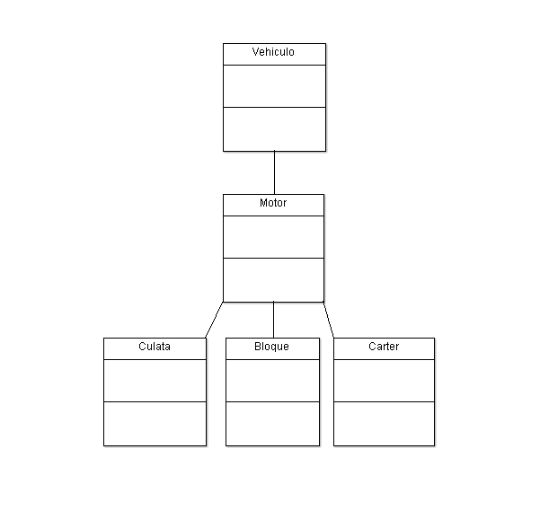
Detalle del diagrama de clases de Vehiculo
El atributo ref nos permite referenciar otro bean del contenedor. De esta forma, el ficherobeans.xml quedaría como sigue:
<?xml version="1.0" encoding="UTF-8"?>
<beans xmlns="http://www.springframework.org/schema/beans"
xmlns:xsi="http://www.w3.org/2001/XMLSchema-instance"
xsi:schemaLocation="http://www.springframework.org/schema/beans http://www.springframework.org/schema/beans/spring-beans.xsd">

<bean id="vehiculo" class="com.openwebinars.Beans.Vehiculo">
<property name="marca" value="Mercedes Benz"></property>
<property name="modelo" value="Clase C"></property>
<property name="motor" ref="motor"></property>
</bean>

<bean id="motor" class="com.openwebinars.Beans.Motor">
<property name="culata" ref="culata"></property>
<property name="bloque" ref="bloque"></property>
<property name="carter" ref="carter"></property>
<property name="cilindrada" value="1.8"></property>
</bean>

<bean id="culata" class="com.openwebinars.Beans.Culata">
<property name="cantidadBujias" value="4"></property>
</bean>

<bean id="bloque" class="com.openwebinars.Beans.Bloque">
<property name="cantidadCilindros" value="4"></property>
</bean>

<bean id="carter" class="com.openwebinars.Beans.Carter">
<property name="volumenAceite" value="6.5"></property>
</bean>

</beans>

5.4.1 ¿Y si en lugar de property quiero usar constructor-arg ?
Siguiendo la flexible línea que nos ofrece Spring, podemos referenciar beans haciendo uso de la etiqueta <constructor-arg> en lugar de <property> , para hacer una inyección basada en constructor, en lugar de basada en los métodos setter . Tan solo tendríamos que cambiar el fichero de configuración para que quedara como sigue:
<?xml version="1.0" encoding="UTF-8"?>
<beans xmlns="http://www.springframework.org/schema/beans"
xmlns:xsi="http://www.w3.org/2001/XMLSchema-instance"
xsi:schemaLocation="http://www.springframework.org/schema/beans http://www.springframework.org/schema/beans/spring-beans.xsd">

<bean id="vehiculo" class="com.openwebinars.Beans.Vehiculo">
<constructor-arg name="marca" value="Mercedes Benz"></constructor-arg>
<constructor-arg name="modelo" value="Clase C"></constructor-arg>
<constructor-arg name="motor" ref="motor"></constructor-arg>
</bean>

<bean id="motor" class="com.openwebinars.Beans.Motor">
<constructor-arg name="culata" ref="culata"></constructor-arg>
<constructor-arg name="bloque" ref="bloque"></constructor-arg>
<constructor-arg name="carter" ref="carter"></constructor-arg>
<constructor-arg name="cilindrada" value="1.8"></constructor-arg>
</bean>

<bean id="culata" class="com.openwebinars.Beans.Culata">
<constructor-arg name="cantidadBujias" value="4"></constructor-arg>
</bean>

<bean id="bloque" class="com.openwebinars.Beans.Bloque">
<constructor-arg name="cantidadCilindros" value="4"></constructor-arg>
</bean>

<bean id="carter" class="com.openwebinars.Beans.Carter">
<constructor-arg name="volumenAceite" value="6.5"></constructor-arg>
</bean>

</beans>

5.5 Beans anidados
Una de las maneras que tenemos para inyectar un bean dentro de otro es mediante el atributo ref, tanto si hacemos una inyección por setter como si la hacemos por constructor.
Sin embargo, existe otro método para poder inyectar un bean dentro de otro bean, y se conoce como inner beans o beans anidados.
<bean id="outer" class="...">
<!-- en lugar de utilizar una referencia a un bean, simplemente definimos dicho bean en línea -->
<property name="target">
<bean class="com.example.Class">
<property name="prop1" value="Asdfg"/>
<property name="prop2" value="12"/>
</bean>
</property>
</bean>
El ejemplo del apartado 5.4 quedaría de la siguiente forma:
<?xml version="1.0" encoding="UTF-8"?>
<beans xmlns="http://www.springframework.org/schema/beans"
xmlns:xsi="http://www.w3.org/2001/XMLSchema-instance"
xsi:schemaLocation="http://www.springframework.org/schema/beans http://www.springframework.org/schema/beans/spring-beans.xsd">

<bean id="vehiculo" class="com.openwebinars.Beans.Vehiculo">
<property name="marca" value="Mercedes Benz"></property>
<property name="modelo" value="Clase C"></property>
<property name="motor">
<bean class="com.openwebinars.Beans.Motor">
<property name="culata">
<bean class="com.openwebinars.Beans.Culata">
<property name="cantidadBujias" value="4"></property>
</bean>
</property>
<property name="bloque">
<bean class="com.openwebinars.Beans.Bloque">
<property name="cantidadCilindros" value="4"></property>
</bean>
</property>
<property name="carter">
<bean class="com.openwebinars.Beans.Carter">
<property name="volumenAceite" value="6.5"></property>
</bean>
</property>
<property name="cilindrada" value="1.8"></property>
</bean>
</property>
</bean>

</beans>

5.5.1 Anidación por constructor
Análogamente, también puede realizarse la anidación por constructor:
<bean id="outterBean" class="outerClass">
<constructor-arg>
<bean class="innerClass">
...
</bean>
</constructor-arg>
</bean>
La versión del fichero beans.xml con la inyección por constructor sería la siguiente:
<?xml version="1.0" encoding="UTF-8"?>
<beans xmlns="http://www.springframework.org/schema/beans"
xmlns:xsi="http://www.w3.org/2001/XMLSchema-instance"
xsi:schemaLocation="http://www.springframework.org/schema/beans http://www.springframework.org/schema/beans/spring-beans.xsd">

<bean id="vehiculo" class="com.openwebinars.Beans.Vehiculo">
<constructor-arg name="marca" value="Mercedes Benz"></constructor-arg>
<constructor-arg name="modelo" value="Clase C"></constructor-arg>
<constructor-arg name="motor">
<bean class="com.openwebinars.Beans.Motor">
<constructor-arg name="culata">
<bean class="com.openwebinars.Beans.Culata">
<constructor-arg name="cantidadBujias" value="4"></constructor-arg>
</bean>
</constructor-arg>
<constructor-arg name="bloque">
<bean class="com.openwebinars.Beans.Bloque">
<constructor-arg name="cantidadCilindros" value="4"></constructor-arg>
</bean>
</constructor-arg>
<constructor-arg name="carter">
<bean class="com.openwebinars.Beans.Carter">
<constructor-arg name="volumenAceite" value="6.5"></constructor-arg>
</bean>
</constructor-arg>
<constructor-arg name="cilindrada" value="1.8"></constructor-arg>
</bean>
</constructor-arg>
</bean>

</beans>

5.5.2 Anidación vs. Referencia
¿Cuál de las dos opciones es mejor? La respuesta es que depende
BEANS REFERENCIADOS | BEANS ANIDADOS
Evitamos tener grandes bloques de código, que son difíciles de leer | El código estará más cohesionado (los beans están definidos donde se van inyectar).
Podemos obtener instancias de cualquiera de los beans que tengan propiedad id . | Todos los inner beans son anónimos. Si un bean se utiliza solamente comoparte de otro, y no debe ser invocado como un objeto fuera de este, la mejor opción es anidarlo.
Permiten la separación de la definición de beans en más de un fichero | Se puede combinar la referencia de beans con la anidación de otros.

5.6 Colecciones
Hasta ahora, todas las referencias entre beans que hemos manejado podríamos llamarlas simples, es decir, siempre hacía referencia a un objeto, nunca a una colección de ellos. De sobra sabemos que las colecciones son elementos de la Programación Orientada a Objetos que se usan constantemente. Veamos como nos permitirá manejar esto Spring.

5.6.1. Tipos de colecciones manejadas por Spring
Spring nos va a permitir trabajar con los siguientes tipos de colecciones. Podemos ver en la siguiente tabla la etiqueta que necesitaremos en el fichero de configuración, y el tipo de colección (dentro del API de Java) a la que corresponden:
ETIQUETA | TIPO DE COLECCIÓN
<list/> | java.util.List
<set/> | java.util.Set
<map/> | java.util.Map
<props/> | java.util.Properties

5.6.2 Uso de una colección <list>
El esqueleto de la definición de un bean que utilizara una colección de tipo list sería el siguiente:
<bean id="beanId" class="com.openwebinars.colecciones.ClassName">
<property name="name" value="value"></property>
<property name="collection">
<list>
...
</list>
</property>
</bean>
Dentro del elemento <list> podemos definir:
- Una referencia ( <ref ...> ) a otro bean
- Un bean en linea
Al igual que en anteriores situaciónes, también podemos inyectar la dependencia de una lista usando un constructor.

5.6.3 Uso de una colección <set>
El esqueleto de la definición de un bean que utilizara una colección de tipo set sería el siguiente:
<bean id="beanId" class="com.openwebinars.colecciones.ClassName">
<property name="name" value="value"></property>
<property name="collection">
<set>
...
</set>
</property>
</bean>

5.6.4 Uso de una colección <map>
El esqueleto de la definición de un bean que utilizara una colección de tipo map sería el siguiente:
<bean id="beanId" class="com.openwebinars.colecciones.ClassName">
<property name="name" value="value"></property>
<property name="collection">
<map>
<entry key="thekey">
...
</entry>
...
</map>
</property>
</bean>
Como podemos observar, esta sintaxis difiere de las anteriores debido a la naturaleza clave -> valorde las colecciones de tipo map . Por ello, cada bean de la colección, tendrá que definirse en un elemento <entry ...> , asignándole a cada uno una clave ( key ).

5.6.5 Uso de una colección <props>
El esqueleto de la definición de un bean que utilizara una colección de tipo props sería el siguiente:
<bean id="beanId" class="com.openwebinars.colecciones.ClassName">
<property name="name" value="value"></property>
<property name="collection">
<props>
<prop key="thekey">value</prop>
...
</props>
</property>
</bean>
Las colecciones props , que es la abreviatura de properties , nos sirven como los maps, pero para definir una serie de pares clave -> valor donde el valor será un literal: un número, una cadena de caracteres, un booleano.

5.7 Carga tardía
Por defecto, ApplicationContext crea y configura todos los beans (de ámbito singleton ) como parte del proceso de inicialización. Cuando esta opción no es deseable, podemos evitar esta preinstanciación marcándolo como lazy-init=true . De esta forma, le estamos indicando al contenedor que realice la instanciación la primera vez que el bean sea solicitado, en lugar de en la inicialización del contexto.
<bean id="lazy" class="com.foo.ExpensiveToCreateBean" lazy-init="true"/>
<bean name="not.lazy" class="com.foo.AnotherBean"/>
Se puede gestionar todo este proceso de manera global para el fichero de configuración, mediante el atributo default-lazy-init del elemento <beans> .
<beans default-lazy-init="true">
<!-- no se preinstanciará ningún bean -->
</beans>

5.7.1 Uso de log4j para el ejemplo de carga tardía
Para hacer nuestro ejemplo de carga tardía, vamos a añadir una nueva dependencia en el ficheropom.xml , que nos permitirá gestionar mejor el logging (registro o bitácora) de Spring.
Añadimos esta nueva dependencia:
<dependency>
<groupId>log4j</groupId>
<artifactId>log4j</artifactId>
<version>1.2.14</version>
</dependency>
Con esta, indicamos que el sistema de logging que usaremos será Log4j , que está ampliamente extendido entre los desarrolladores de Java y Spring.
Hay que añadir información adicional de configuración. Para ello, creamos un nuevo fichero (usando el asistente de creación de ficheros), llamado log4j.properties dentro del directorsrc/main/resources , y añadimos el siguiente contenido:
log4j.rootCategory=INFO, stdout

log4j.appender.stdout=org.apache.log4j.ConsoleAppender
log4j.appender.stdout.layout=org.apache.log4j.PatternLayout
log4j.appender.stdout.layout.ConversionPattern=%d{ABSOLUTE} %5p %t %c{2}:%L - %m%n

log4j.category.org.springframework.beans.factory=DEBUG

6.1 Introducción
El contenedor de Spring puedes gestionar de forma automática las dependencias entre beans que colaboran. Se puede permitir a Spring resolver automáticamente inspeccionando dentro del contenido del ApplicationContext . A este proceso se le llama autowiring .

6.2 Modos de autowiring
Al usar la configuración del contenedor basada en XML, podemos establecer la inyección automática usando el atributo autowire del elemento <bean> . Esta funcionalidad tiene cuatro modos de trabajo. Hay que especificar, como valor del atributo, cual de ellos queremos usar:
MODO | EXPLICACIÓN
no | Es el modo por defecto (es decir, autowire=no es equivalente a no escribir nada con respecto aautowiring ). Las referencias entre beans serán establecidas de alguna de las diferentes formas que hemos aprendido en las lecciones anteriores.
byName | La inyección automática se realiza en base al nombre de la propiedad. Spring busca un bean que tenga el mismo nombre que la propiedad que tiene la dependencia.
byType | Permite satisfacer la dependencia si Spring encuentra un bean que tenga el mismo tipo.
constructor | Análogo a byType , pero aplicando a argumentos de constructores.

6.3 Limitaciones y desventajas del autowiring
El autowiring funciona bien cuando su uso es consistente a lo largo de todo un proyecto; si no es así, podemos encontrarnos en alguna situación de confusión.
Algunas de las limitaciones son:
- Las dependencias explícitas en <property> y <constructor-arg> sobrescriben el comportamiento automático. No se pueden inyectar automáticamente propiedades de tipos de datos básicos.
- La inyección automática es menos exacta que la inyección explícita; con todo, Spring pone mucho cuidado en evitar la ambigüedad.
- La inyección automática no permite generar documentación para el contenedor de Spring.
- Una definición de varios beans de un mismo tipo que el que necesitamos para inyectar una dependencia pueden producir un problema. Si se trata de una colección, no pasa nada; pero en el caso de ser una dependencia que espera un valor, podemos obtener por respuesta una excepción.

6.4 Ejemplo de uso de autowire
Vamos a intentar trabajar, de una forma sencilla, con un ejemplo que tenga tres clases: Cliente ,Persona , Ciudad .
package com.openwebinars.autowire;

public class Ciudad {

private String nombre;

public Ciudad() { }

public Ciudad(String nombre) {
this.nombre = nombre;
}

public String getNombre() {
return nombre;
}

public void setNombre(String nombre) {
this.nombre = nombre;
}

@Override
public String toString() {
return "Ciudad [nombre=" + nombre + "]";
}

}
package com.openwebinars.autowire;

public class Persona {

private String nombre;
private Ciudad ciudad;

public Persona() { }

public Persona(String nombre, Ciudad ciudad) {
this.nombre = nombre;
this.ciudad = ciudad;
}

public String getNombre() {
return nombre;
}

public void setNombre(String nombre) {
this.nombre = nombre;
}

public Ciudad getCiudad() {
return ciudad;
}

public void setCiudad(Ciudad ciudad) {
this.ciudad = ciudad;
}

@Override
public String toString() {
return "Persona [nombre=" + nombre + ", ciudad=" + ciudad + "]";
}

}
package com.openwebinars.autowire;

public class Cliente {

private long id;
private Persona persona;

public Cliente() { }

public Cliente(long id, Persona persona) {
this.id = id;
this.persona = persona;
}

public long getId() {
return id;
}

public void setId(long id) {
this.id = id;
}

public Persona getPersona() {
return persona;
}

public void setPersona(Persona persona) {
this.persona = persona;
}

@Override
public String toString() {
return "Cliente [id=" + id + ", persona=" + persona + "]";
}

}
Como hemos visto en los apartados superiores, para realizar el autowiring , necesitamos usar el atributo autowire de la etiqueta <bean> .
<?xml version="1.0" encoding="UTF-8"?>
<beans xmlns="http://www.springframework.org/schema/beans"
xmlns:xsi="http://www.w3.org/2001/XMLSchema-instance"
xsi:schemaLocation="http://www.springframework.org/schema/beans http://www.springframework.org/schema/beans/spring-beans.xsd">

<bean id="cliente" class="com.openwebinars.autowire.Cliente" autowire="byName">
<property name="id" value="1"></property>
<!-- <property name="persona" ref="persona"></property> -->
</bean>

<bean id="persona" class="com.openwebinars.autowire.Persona" autowire="byName">
<property name="nombre" value="Luismi"></property>
<!-- <property name="ciudad" ref="ciudad"></property>-->
</bean>

<bean id="ciudad" class="com.openwebinars.autowire.Ciudad">
<property name="nombre" value="Sevilla"></property>
</bean>

</beans>
También podríamos haber hecho la inyección automática de la dependencia por constructor , con el siguiente código de configuración:
<?xml version="1.0" encoding="UTF-8"?>
<beans xmlns="http://www.springframework.org/schema/beans"
xmlns:xsi="http://www.w3.org/2001/XMLSchema-instance"
xsi:schemaLocation="http://www.springframework.org/schema/beans http://www.springframework.org/schema/beans/spring-beans.xsd">

<bean id="cliente" class="com.openwebinars.autowire.Cliente"
autowire="constructor">
<constructor-arg name="id" value="1"></constructor-arg>
</bean>

<bean id="persona" class="com.openwebinars.autowire.Persona"
autowire="constructor">
<constructor-arg name="nombre" value="Luismi">
</constructor-arg>
</bean>

<bean id="ciudad" class="com.openwebinars.autowire.Ciudad">
<constructor-arg name="nombre" value="Sevilla"></constructor-arg>
</bean>

</beans>

